
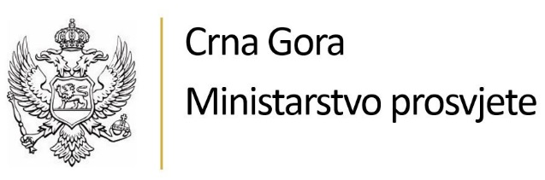

Aplikacija

Za prijavu na Javni poziv za master trenere na programu kritičkog mišljenja i rješavanja problema

“Nastavnik za 21. vijek”

Ime i prezime:

Mjesto prebivališta:

Email adresa:

Mobilni telefon:

Aplikacije će biti procjenjivane na osnovu kriterijuma navedenih u Odjeljku 1.
Uz popunjenu aplikaciju molimo aplikante da prilože i svoj ažurirani CV. Aplikaciju poslati najkasnije do 5. avgusta 2020. na adresu vanja.madzgalj@britishcouncil.me.
Uspješni kandidati biće kontaktiratni u roku od sedam dana.

Odjeljak 1
Obrazovanje, znanje i iskustvo

Kriterijumi
Master treneri moraju posjedovati relevantnu ekspertizu, znanje i iskustvo za sprovođenje navedenih obuka trenera, uključujući:

Obavezno:
- Završenu validacionu obuku za master trenera British Counci-la u okviru programa Škole za 21. vijek
- Iskustvo u obuci trenera u okviru programa Škole za 21. vijek
- Minimum dvije godine iskustva u radu kao trener nastavnika u osnovnim i/ili srednjim školama
- Iskustvo u mentorstvu nastavnika/ca u integrisanju novih nastavnih praksi
- Dobro poznavanje obrazovnog sistema u Crnoj Gori
- Fluentnost u crnogorskom jeziku

Poželjno:
- Iskustvo u kreiranju i adaptiranju programa obuka
- Dobro znanje engleskog jezika

Potrebne informacije:
- Molim vas navedite koje iskustvo imate kao master trener (trener trenera)
- Molim vas naglasite koje trenersko/facilitatorsko iskustvo imate (dajte konkretne primjere), i kako vam to može pomoći u sprovođenju obuka
- Molim vas naglasite koje iskustvo imate u pružanju mentorske podrške nastavnicima u osnovnim ili srednjim školama u integrisanju nastavnih praksi

Odgovor:

a)
b)
c)

(max.1 strana)

Odjeljak 2

Razumijevanje ciljeva projekta

- Po vašem mišljenju, zašto su kritičko mišljenje rješavanje problema važni za učenike od 6 do 15 godina?

Odgovor:

(max. ½ strane)

Odjeljak 3

Cijena

Ovaj projekat sufinansiraju Ministarstvo prosvjete i Britanski savjet. Master treneri će biti plaćeni prema uobičajenim tarifama Ministarstva prosvjete koje iznose 115 eura bruto po danu, odnosno 345 eura bruto za trodnevnu obuku. Priprema i izvještavanje uključeni su u ovu cijenu.

Plaćanje se vrši jednom mjesečno na osnovu popunjenih i odobrenih radnih listova. Obuku sprovode dva trenera u paru za grupu od oko 20 polaznika. Dodatno će biti plaćni opravdani putni troškovi, smještaj i obroci.

Da li se slažete sa ponuđenom cijenom?

DA NE

